

TP1 : NIVEAU

ELABOR E PAR

BEN HADJ MBAREK MOHAMED ALI
GABSI HOUSSEM
HENDI INSAF
AMARA HALA
ENCADRE PAR :

Mr : BEN JAMAA NEGIB

- BUT :
Le but de cette manipulation est d’une part de se familiariser avec l’utilisation d’un niveau et d’une part de mesurer des distances et des dénivelées.
- MANIPULATION :
On doit déterminer à l’aide d’un niveau automatique la différence de niveau entre des points du terrain en appliquant le nivellement par cheminement fermé. On choisit un point de départ du cheminement qu’on répète sur le terrain. On effectue des opérations élémentaires de nivellement par rayonnement entre les points successifs.
- DEFINITION :​
C’est un appareil conçu pour effectuer des visées horizontales. Il comprend :​
- une lunette dont le réticule pourrait se réduire à un fil horizontal,​
- une nivelle servant à rendre horizontal le plan de visée défini par le fil niveleur (fil axial) et le centre optique de l’appareil.​
L’altimétrie ou nivellement a pour objet de déterminer avec exactitude par rapport à un plan horizontal de référence, la hauteur de chacun des points situés sur le terrain, ou mieux la différence des hauteurs entre ces points.​
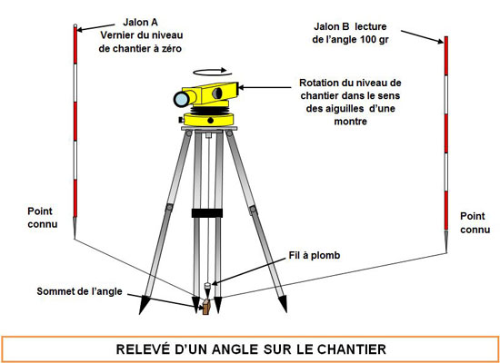

4-Matériel utilisé:
- 1 Niveau automatique type NA32.
- 1 trépied à branches téléscopiques
- 1 mire en aluminium .
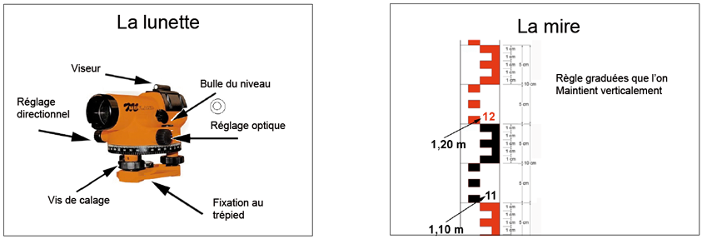
5-Principe :​
Soit à chercher la différence de hauteur (ou de niveau) entre deux points A et B du terrain. Admettons A d’altitude connue et B dont on cherche l’altitude. On dit qu’on nivelle B à partir de A.​
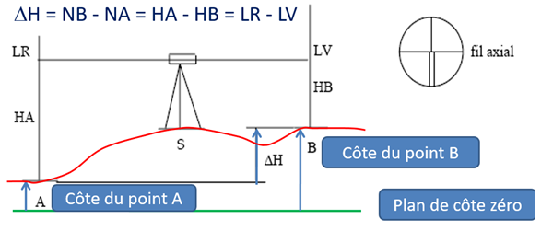

La visée sur la mire en A s’appelle “coup arrière”, la lecture est désignée par LR. La visée sur la mire en B s’appelle “coup avant”, la lecture est désignée par LV. Ces lectures se font au niveau du fil axial du réticule (fil niveleur). Il est indispensable de choisir le lieu de la station (S) :​
- à égale distance des points à niveler par cheminement,​
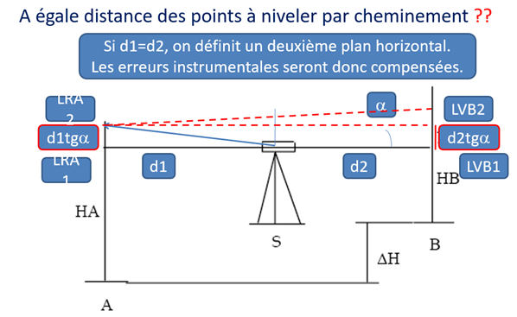
- au centre des points à niveler par rayonnement
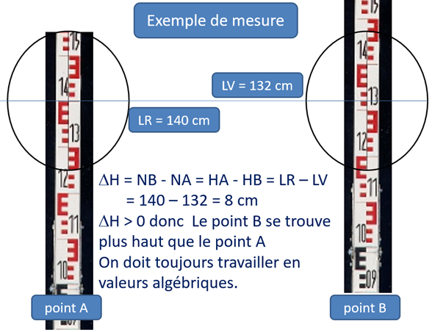

Nivellement par cheminement :​
Soit un nivellement cheminant de A vers E. On détermine successivement la différence de niveau entre les points A et B puis entre B et C, puis entre C et D et en fin entre D et E. ​
La différence de niveau entre l’extrémité et l’origine d’un cheminement est algébriquement égale à la différence entre la somme des lectures arrière et la somme des lectures avant.​
Le nivellement direct se fait toujours par portées courtes pour des raisons de lisibilité de la mire et aussi, en terrain accidenté de longueur de la mire. La longueur moyenne des portées (distance entre la station et la mire) est de l’ordre de 50m. ​

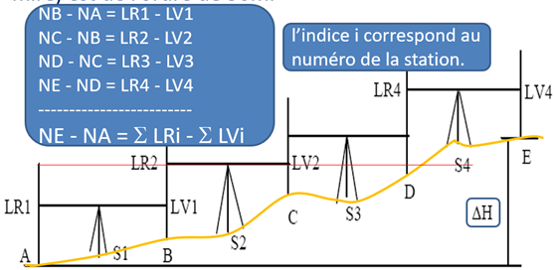

6-Étape à suivre:
- Mettre en station (S1) le niveau en réglant les nivelles sphériques en premier lieu au moyen du trépied et en second lieu en utilisant les vis calantes.
- Faire attention aux différentes vis de blocage de la lunette. Ne pas agir sur ces vis avec force.
- Choisir et répéter le point de depart du cheminement (Pt1).
- Dresser la mire verticalement en ce point (Pt1).
- Viser avec soin la mire en mettant un point en premier lieu l’image du reticule à l’aide de l’oculaire et en second lieu l’image de la mire à l’aide de la vis.
- Faire des lectures sur la mire au niveau des fils du reticule (fil sup, fil inf, fil axial.) (coup arrière). La lecture est designee par L_{R1}.
- Déplacer la mire au point suivant (Pt2) et effectuer les différentes lectures (coup avant). La lecture est designee par L_{V1}.
- Déplacer le niveau à la station (S2) et viser à nouveau la mire au meme point (Pt2) et lire L_{R2}.
- Déplacer la mire au point (Pt3)et lire L_{V2}.
- Procéder de la meme manière jusqu’au point final du cheminement fermé qui sera le point (Pt1).
La dénivelée entre Pt1 et Pt2 est calculée comme suit :
N_{P2}-N_{P1}=Dh₁₋₂=L_{R1}-L_{V1}=fil axial Pt1_{(S1)} – fil axial Pt2_{(S1)}.
Ces lectures doivent se faire à partir de la meme station.
La distance entre la station et le point visé est calculé comme suit :
D_{S-P1} = 100*(fil sup -fil inf)
La cote du point Pt2 est calculée comme suit:
Cp2 = Cp1 + D_{h1-2}.

